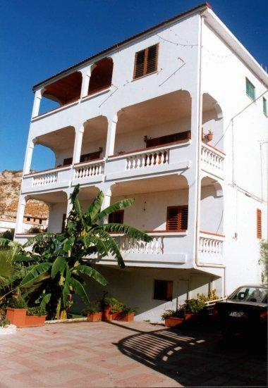
RESIDENCE “VILLA CARA”

REGOLAMENTO

- Il presente regolamento è esposto nelle unità abitative. L'ingresso nel residence ne implica la totale accettazione e la doverosa osservanza.
- La consegna dell'alloggio avviene dopo le ore 12,00 di ogni sabato.
- L'alloggio deve essere riconsegnato entro le ore 10,00 dell'ultimo sabato di permanenza.
- Il saldo della cifra pattuita per la vacanza deve avvenire all’arrivo in Villa Cara o comunque entro il primo giorno.
- Gli ospiti sono tenuti a riconsegnare l'alloggio pulito ed in ordine come trovato all'arrivo. E' previsto, se richiesto, un supplemento per la pulizia finale.
- L'alloggio e gli arredi devono essere rispettati. Eventuali danni saranno addebitati.
- Nelle fasce orarie 14,00 – 16,00 e 24,00 – 7,00 è proibito qualsiasi rumore che possa disturbare gli altri ospiti.
- Gli adulti sono direttamente responsabili dei comportamenti dei loro bambini.
- L'ingresso degli animali domestici è consentito purché non arrechino disturbo, non sporchino e non sciupino l'alloggio e ciò che vi è dentro.
- L'uso della piscina è libero. Il suo utilizzo è disciplinato da un apposito regolamento affisso al suo ingresso.

LA DIREZIONE

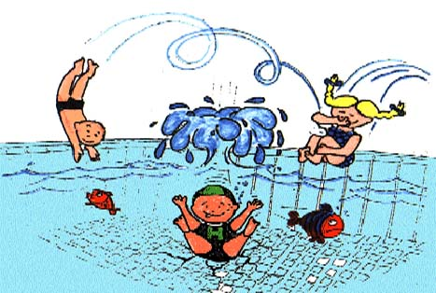
RESIDENCE “VILLA CARA”
REGOLAMENTO PER L'USO DELLA PISCINA
(profondità massima m 1,60 – profondità minima m 1)

- La piscina è riservata agli ospiti del residence, salvo altre persone autorizzate dal responsabile.
- L'uso è consentito dall'alba al tramonto, salvo diversa autorizzazione.
- Si raccomanda di non bagnarsi a meno di tre ore dal consumo di un pasto.
- E' obbligatorio fare la doccia prima di entrare in acqua.
- E' obbligatorio utilizzare ciabatte pulite.
- E' obbligatorio indossare il costume.
- E' vietato danneggiare gli arredi posti sul piano vasca.
- E' vietato fare tuffi.
- E' vietato contaminare l'acqua con qualsiasi tipo di escrezioni e secrezioni.
- E' vietato l' ingresso ai minori di anni 12 non accompagnati da persona maggiorenne.
- E' vietato schiamazzare, correre, spingere altre persone in acqua, disturbare in qualsiasi modo.
- E' vietato introdurre oggetti di vetro all’interno dell’impianto e sporcare per l'uso di cibi e bevande.
- E' vietato abbandonare oggetti sia in acqua che sul bordo vasca.
- Si consiglia, per la sicurezza degli utenti, l'uso contemporaneo di massimo 20 persone.
- La Direzione non risponde di eventuali danni occorsi agli utenti della piscina ed ai loro oggetti.
- Con l'ingresso in piscina si intende automaticamente accettato il rispetto del presente regolamento e a chi non lo rispetta (bambini ed adulti) ne sarà vietato l’uso per tutta la durata della vacanza.
LA DIREZIONE

